Итоги
международной конференции
«Государство, политика, социум:
вызовы и стратегические приоритеты развития»

26-27 ноября 2009 года Уральская академия государственной службы, г. Екатеринбург, провела международную конференцию на тему: «Государство, политика, социум: вызовы и стратегические приоритеты развития».

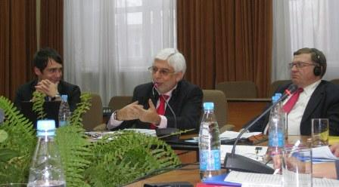

В конференции приняли участие представители федеральных органов государственной власти и органов местного самоуправлении, преподаватели и исследователи университетов и научных центров России, Франции, Великобритании, США, ведущие политологи и специалисты-практики.
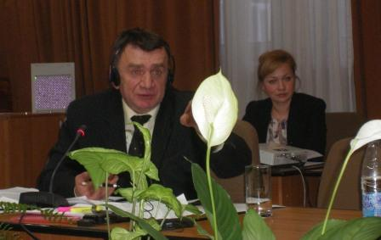
Китаев В. В., начальник аналитического
управления Администрации Губернатора Свердловской области
Активное участие в работе конференции приняли также представители СКАГС: Иванова Л. Л., аналитик научно-аналитического отдела СКАГС и Плохова В. В., студентка 4 курса факультета государственного и муниципального управления, председатель студенческого научного общества СКАГС. 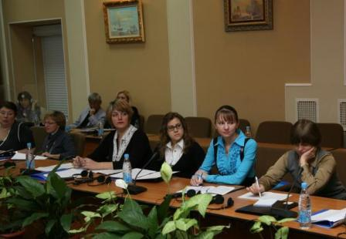
Конференция прошла на высоком уровне и получилась достаточно «живой». В ходе ее работы были затронуты важнейшие государственные и общественно-политические вопросы, рассмотрены проблемы в данной области (вызвавшие бурные обсуждения даже несмотря на то, что конференция проходила на трех языках одновременно), а также предложены возможные пути их решения.
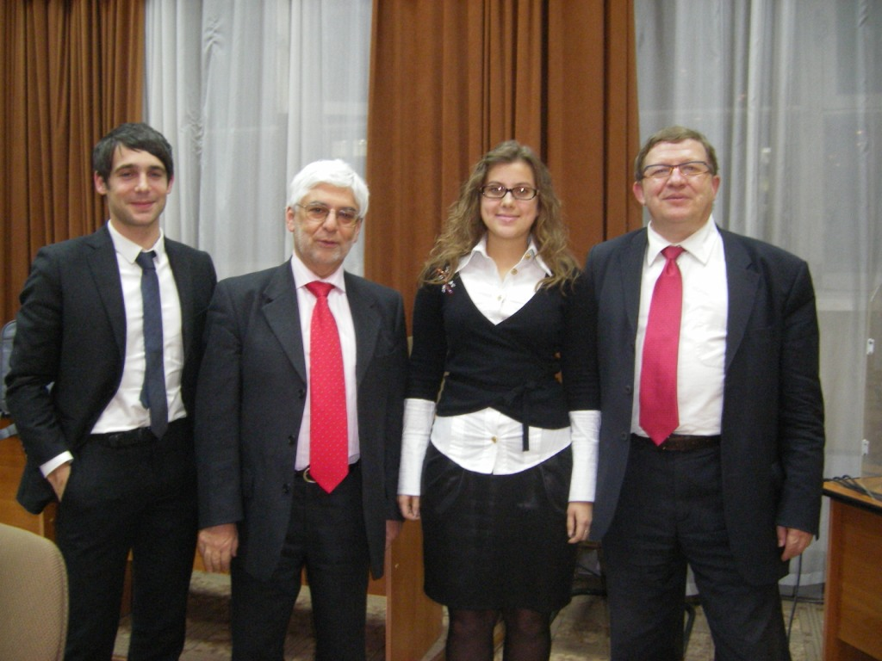
Слева направо: Нерсесян А. (Атташе по межведомственному сотрудничеству, Посольство Франции в России, г. Москва), Жильбер Эль Каим (директор Регионального института администрации г. Лилль, Франция), Плохова В. (студентка 4 курса СКАГС, председатель СНО СКАГС), Жевар П. (зам. ген. директора департамента Нор, Франция)
Торжественным завершением конференции стал красочный концерт, посвященный дню рождения Уральской академии государственной службы, которой в этом году исполнилось 18 лет.

